Nama : Naufal Nur Fahriza

NIM : 123190024

Kelas : IF - E

Soal :

Buatlah *perceptron* untuk mengenali pola fungsi logika “*or*” menggunakan dua (2) variabel x1 dan x2 dengan bobot awal *w* = [-1, 1] dan bias *b*=[1]. Serta tampilkan bobot dan bias optimalnya menggunakan MATLAB.

Penjelasan :

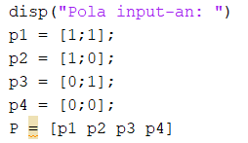

Gambar di atas merupakan pola input yang menggunakan kombinasi nilai 1 dan 0

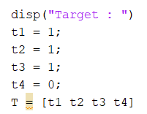

Gambar di atas memasukan nilai target. Pada Target4 bernilai 0 dikarenakan Pola4 bernilai 0, target dapat bernilai 0 jika Pola input 0 semuanya.

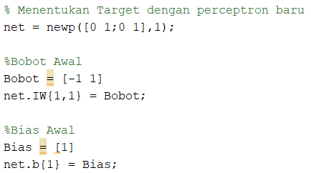

Gambar di atas dgunakan untuk menentukan Target dengan Perceptron baru dengan memasukan nilai Bobot dan Bias baru.

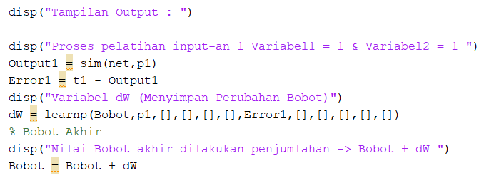

Gambar di atas untuk menampilkan Output yang dilakukan pemrosesan masing-masing, pada setiap input-an Variabel menerapkan fungsi “learnp”. Pada proses ini, menampilkan mulai dari Variabel1. Variabel dW digunakan untuk menyimpan perubahan Bobot.

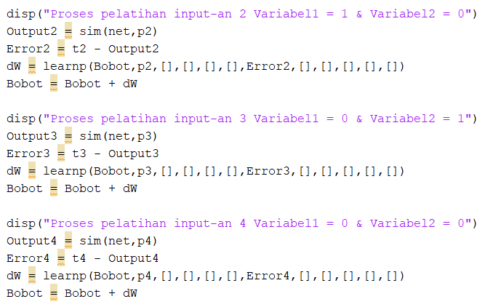

Gamabar di atas merupakan lanjutan dari pemrosesan Variabel2 sampai Variabel4.

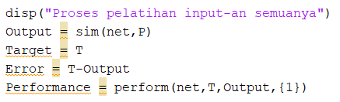

Gambar di atas menampilkan hasil proses pelatihan dari input-an secara keseluruan.

11.

Gambar di atas untuk menampilkan Gui Neural Network Training, untuk tampilannya dapat dilihat sebagai berikut.

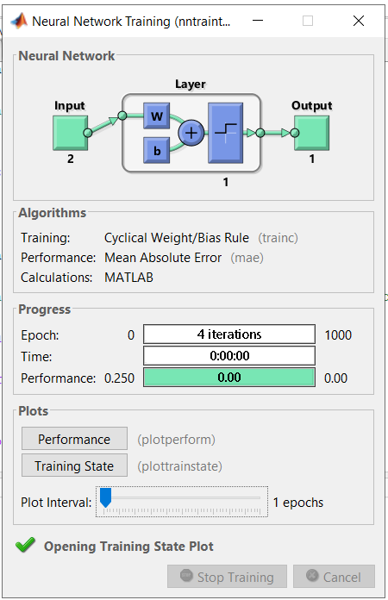

Gambar di atas merupakan tampilan GUI Neural Network Training

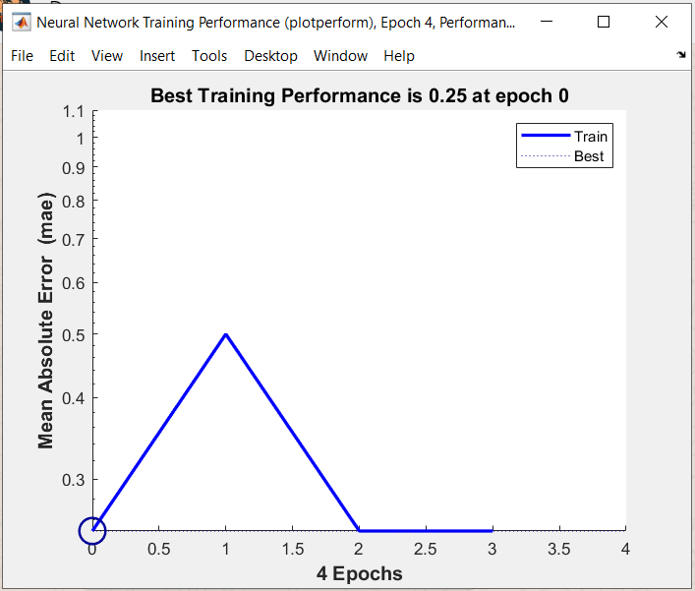

Gambar di atas merupakan grafik yang menunjukkan bahwa iteration dapat diselesaikan dalam 4 epoch yang sudah memiliki nilai 0. Llalu berdasarkan keseluruhan hasil tersebut tampilan Bobot dan Bias dalam keadaan optimal dapat dilihat penggunaannya.

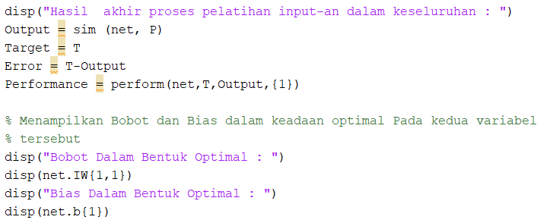

Gambar di atas digunakan untuk menampilkan hasil Bobot dan Bias dalam optimal berdasarkan kedua variabel tersebut. Sehingga dapat disimpulkan Bobot optimalnya [1, 1] dan Bias optimalnya[-1]. Hasil output Bobot dan Bias bentuk Optimal dapat di lihat pada Gambar di bawah ini.

